**BİLGİSAYAR AĞLARI UYGULAMA PROJESİ**

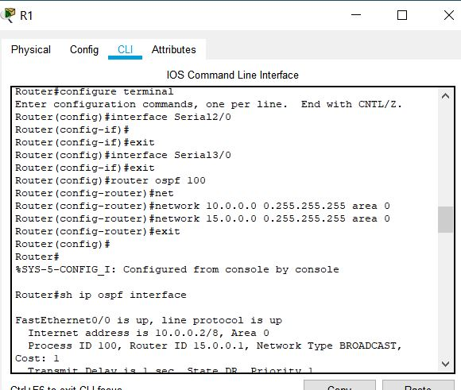

**ŞEKİL 1**

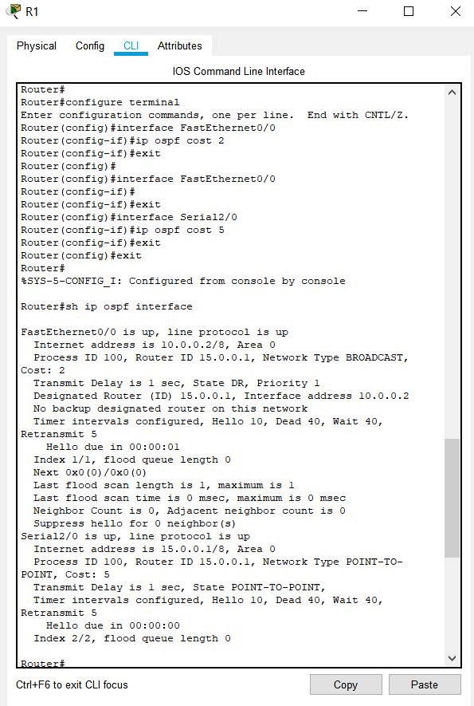

**ŞEKİL 2**

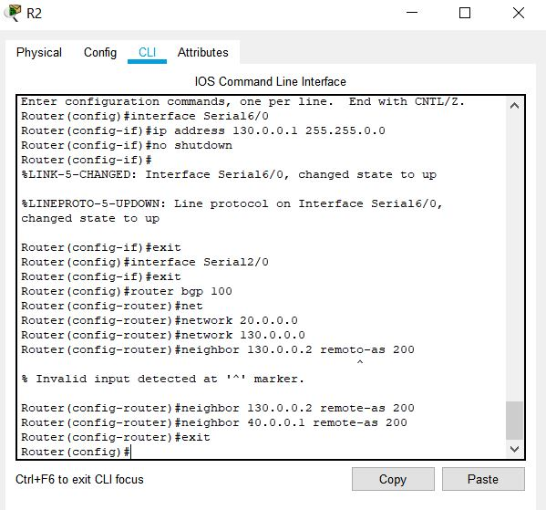

**ŞEKİL 3**

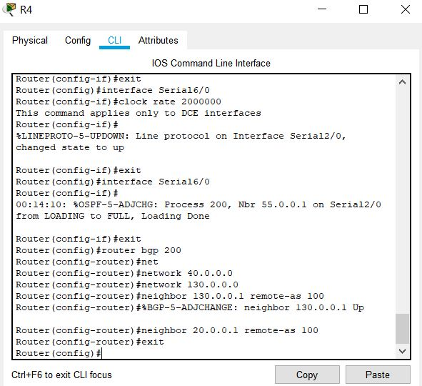

**ŞEKİL 4**

* **ŞEKİL 1** ve **ŞEKİL 2 ‘**deki işlem 4 otonom sisteme uygulanarak OSPF uygulaması, RIP uygulaması ve cost değerlerini tanımlanmıştır.
* **ŞEKİL 3** ve **ŞEKİL 4 ‘**deki işlemler arasında 4 otonom sistemde bulunan **R2-R4, R3-R7, R9-R12, R6-R11** Routerlar arasında uygulanarak BGP protokolü ile ilgili Routerlara bağlı **30.0.0.1-70.0.0.1**, **20.0.0.1-40.0.0.1**, **60.0.0.1-110.0.0.1, 90.0.0.1-120.0.0.1** ipli bilgisayarlar kendi aralarında erişimi sağlanmıştır.

**NOT:** Tüm Routerların detaylı yapılandırılması Ekler klasöründe mevcuttur.